Конспект коррекционно-развивающего занятия

по теме: «Классификация предметов»

Класс: 3

Программа обучения: АООП для детей с интеллектуальными нарушениями (вариант 1)

Форма: групповая

Продолжительность занятия: 35 мин.

Цель: формирование приемов умственных действий обобщения и классификации.

Задачи:

*- образовательные*: отрабатывать умения находить общий признак у двух и более объектов; способствовать формированию мыслительных операций, умению аргументировать свои высказывания;

*-развивающие*: развивать память, внимание; формировать самостоятельность, умение понимать учебную задачу и выполнять ее;

- *воспитательные*: воспитывать аккуратность, усидчивость, уверенность в себе; формировать коммуникативные навыки.

Оборудование: интерактивные тетради с подготовленным заданием (обычные тонкие тетради в клеточку с вклеенными картинками, заданиями и т.д.), карточки, мяч, смайлы.

Ход занятия

**1.Организационный этап** (30 сек)

Цель: подготовка обучающихся к работе.

Выдать рабочие тетради с заготовленным заданием. Проверить готовность к занятию.

**2.Введение в тему занятия** (3 мин.).

Цель: привлечь внимание и вызвать интерес к изучаемому материалу.

- Здравствуйте, ребята. Посмотрите направо, налево, вверх, вниз. Посмотрите вокруг и скажите, что вас окружает (что вы видите)? *Ответы учеников: парта, доска, стул, стол, пенал, карандаши и др.*

- Хорошо, а как одним словом можно назвать стул и стол (шкаф и тумбочка)?

*Ответы детей: мебель (если затрудняются ответить, задать аналогичный вопрос и самому ответить, пример: карандаши, ручки, линейка – канцелярские принадлежности и др.).*

**3. Основная часть.**

Цель: сообщение темы, цели занятия

- Скажите, ребята, чем мы с вами сегодня будем заниматься? *Ответы детей: называть одним словом несколько предметов (если затрудняются ответить, учитель сам называет тему).*

3.1. Работа в тетради. (10 мин)

- Открываем тетради, находим задание. (Приложение 1)

- Перед вами нарисовано 4 домика. Как вы думаете, кто живет в первом домике? *Ответы детей: морковка.*

- А как по-другому можно назвать морковь? (при затруднении дать аналогию: ромашка, роза – цветы, морковь, капуста - ?). *Ответы детей: овощи.*

- А кто живет во втором, третьем и четвертом домиках? *Ответы детей.*

- Ребята, посмотрите, много ли жителей в этих домах? *Ответы детей: нет, один.* Давайте найдем остальных жителей и заселим их в домики.

(Два варианта выполнения задания в зависимости от индивидуальных особенностей обучающихся. 1 вариант – написать жителей, 2 вариант – вклеить заготовленные заранее карточки с картинками овощей, фруктов, посуды и одежды).

3.2. Перед выполнением задания пальчиковая гимнастика.

3.3. После выполнения задания фронтальная проверка.

3.4. Физминутка (1 мин.)

3.5. Задание «Найди лишнее» (5 мин.) (Приложение 2)

- Перед вами лежат картинки. Покажите пальчиком первый ряд. Что здесь нарисовано? *Ответы детей.* Посмотрите, в этом ряду есть лишняя картинка, как вы думаете, какая? Почему? *Ответы детей: яблоко, потому что это фрукт, а все остальное – овощи.*

Фронтальная работа по цепочке. Проговаривание вслух и аргументация своей позиции.

3.6. Физминутка (1 мин.)

3.7. Задание в тетради (10 мин) (Приложение 3)

- Посмотрите на следующее задание. Перед вами раскрытые цветочки, кто нарисован в серединке? Ответы детей. Вам необходимо открыть каждый лепесток и написать, каких вы знаете рыб, птиц, диких и домашних животных.

Выполнение работы самостоятельно. Помощь учителя в написании слов при затруднении.

**4. Закрепление.**

«Игра в мяч» (2 мин.)

- Давайте проверим, как хорошо вы научились называть одним словом предметы (обобщать). Учитель бросает мяч и называет предметы, ученик ловит мяч и называет категорию, к которой относятся эти предметы. (Пример: зеленый, красный – цвет, круг, овал – фигуры и др.). В случае затруднения, можно упростить игру: ведущий называет категорию, обучающиеся предметы к ней относящиеся.

**5. Рефлексия** (1 мин.)

- Чему мы сегодня учились?

- Какие задания были трудными?

Учитель благодарить детей за занятие и выдает смайлики (система оценивания, в которой дети набирают 5 смайликов и обменивают их на звезду, которую они приклеивают на тетрадь; в конце года у обучающихся подсчитывается количество звезд).

|  |  |  |  |
| --- | --- | --- | --- |
|  |  |  |  |
|  |  |  |  |
|  |  |  |  |
|  |  |  |  |

Приложение 1

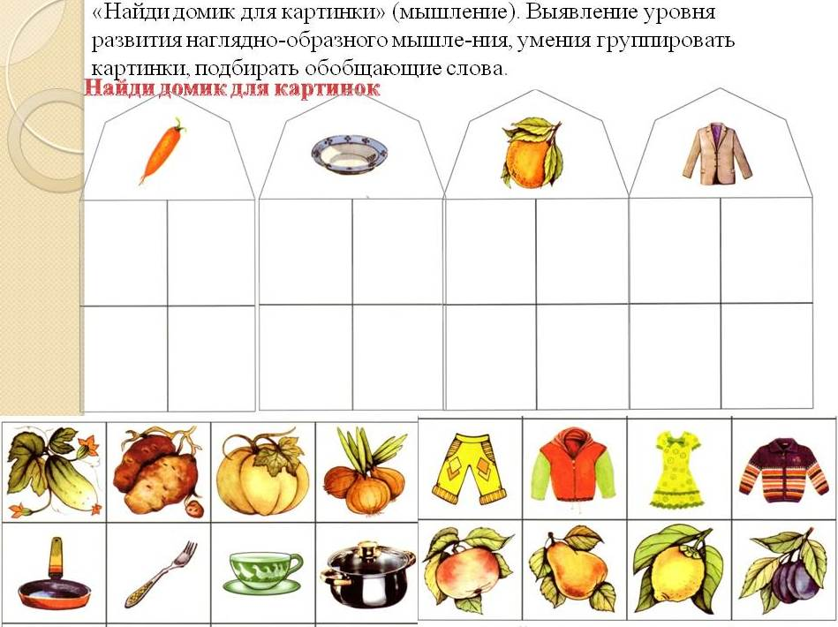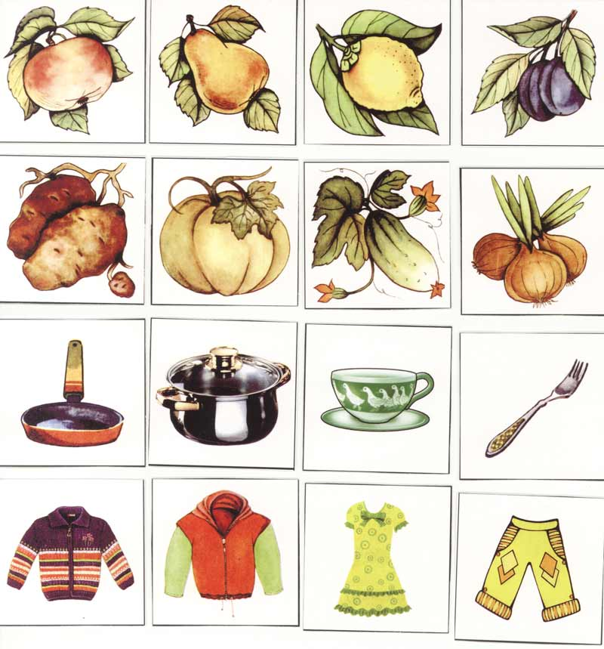

Приложение 2

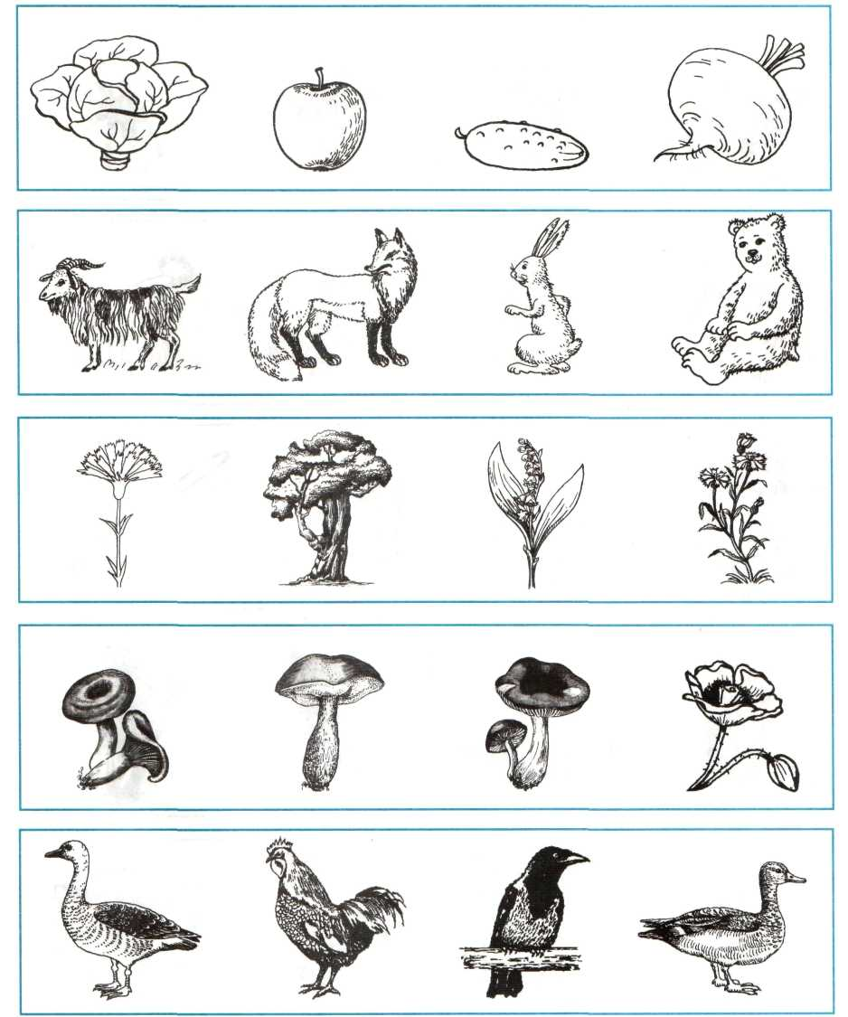

Приложение 3

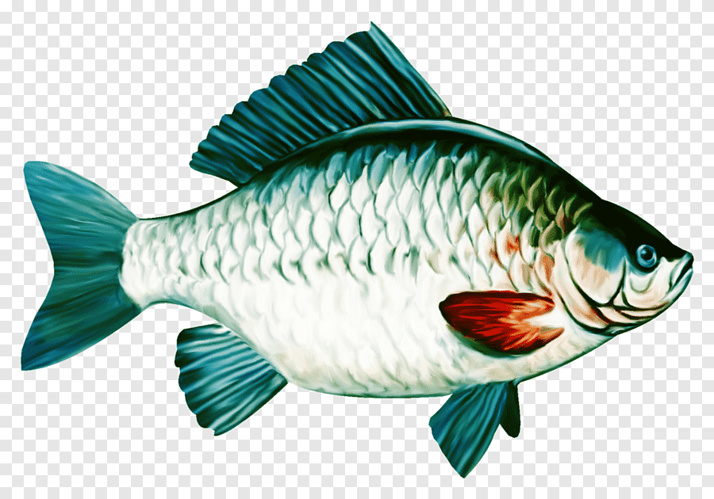

РЫБЫ

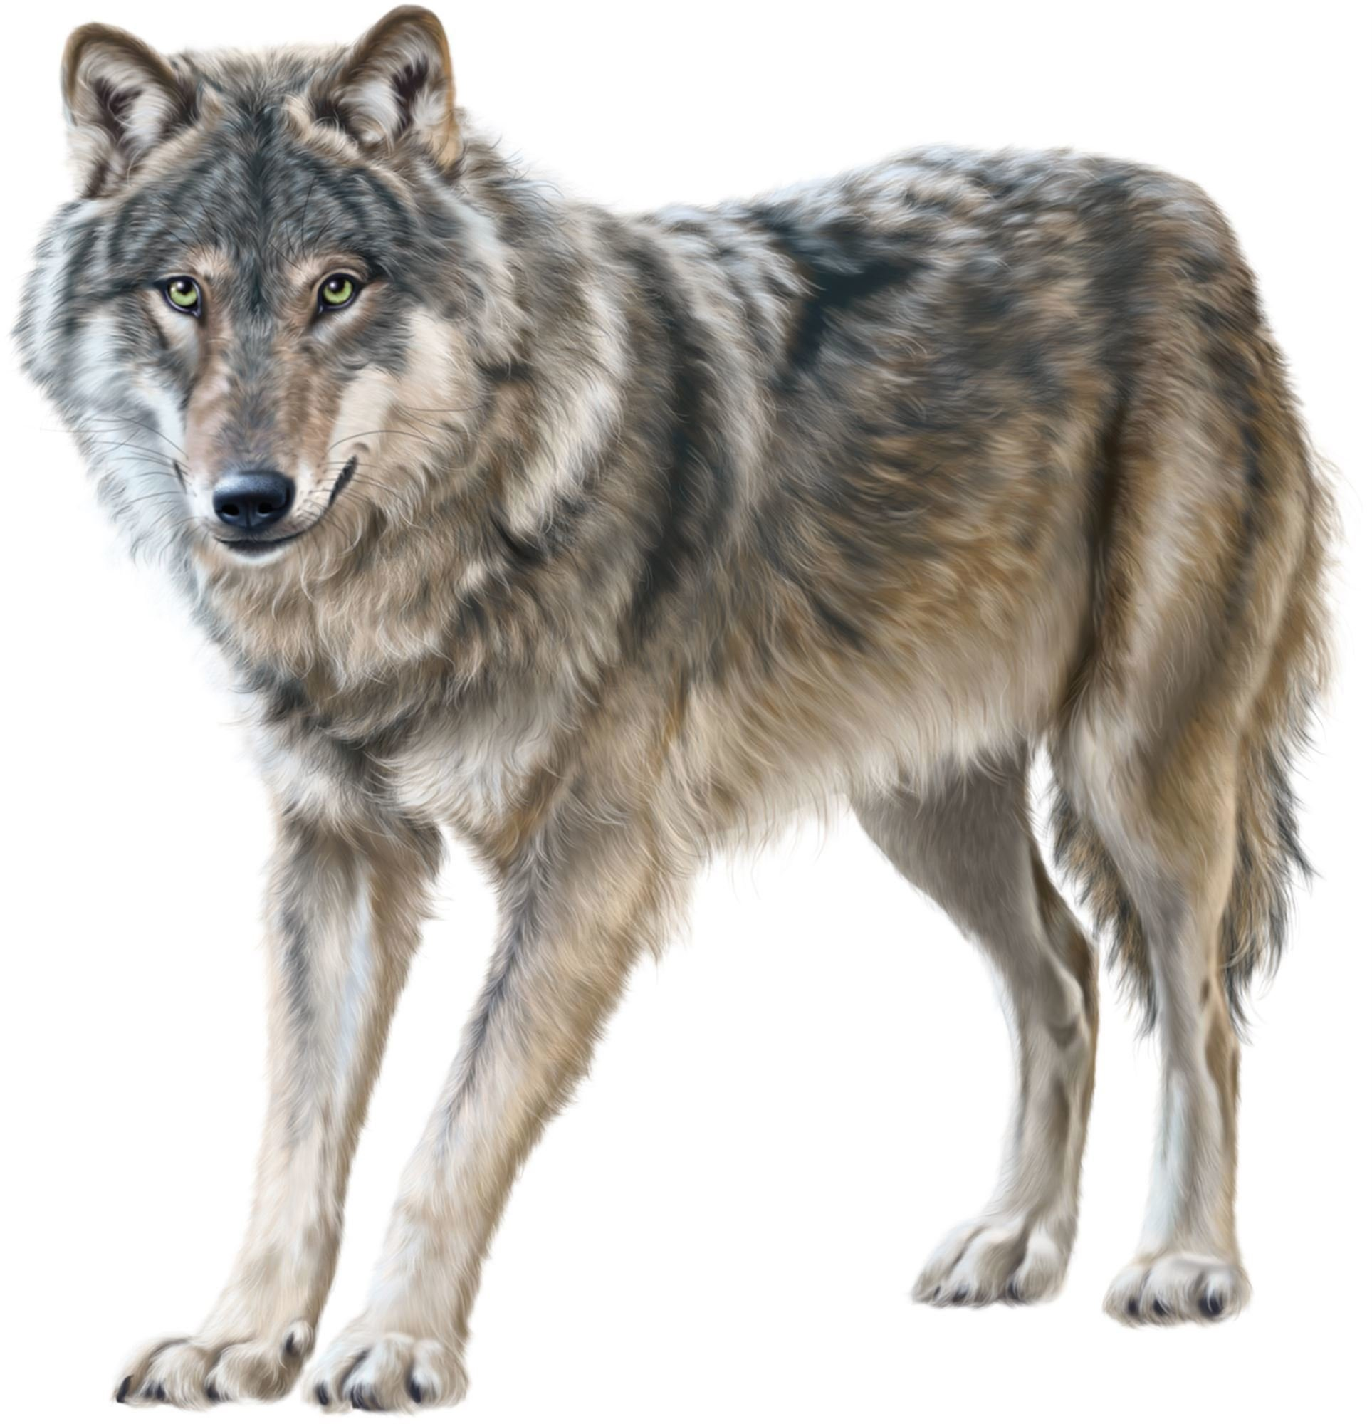

Дикие животные

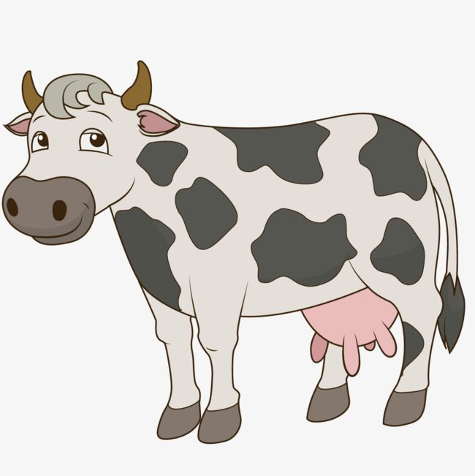

Домашние животные